КОМИТЕТ ПО КОНКУРЕНТНОЙ ПОЛИТИКЕ
МОСКОВСКОЙ ОБЛАСТИ

«СОГЛАСОВАНО»  Администрация Рузского городского округа  Московской области  __________________/______________/  «___» ____________ 20__ г. | «УТВЕРЖДЕНО»  Комитет по конкурентной политике  Московской области  __________________ С.Н. Журавлева  «___» ____________ 20__ г.

ИЗМЕНЕНИЯ В ИЗВЕЩЕНИЕ О ПРОВЕДЕНИИ АУКЦИОНА
№ АЗ-РУЗ/18-1437
на право заключения договора аренды земельного участка, государственная собственность на который не разграничена, расположенного на территории
Рузского городского округа Московской области, вид разрешенного
использования: для индивидуального жилищного строительства
(1 лот)

№ процедуры www.torgi.gov.ru | 170818/6987935/16
№ процедуры www.torgi.mosreg.ru | 00300060102991
Дата начала приема заявок: | 20.08.2018
Дата окончания приема заявок: | 14.12.2018
Дата аукциона: | 19.12.2018

г. Красногорск
2018 год

На основании обращения Администрации Рузского городского округа Московской области от 12.10.2018 № 162-01Исх-8091 (прилагается) внести следующие Изменения
в Извещение о проведении аукциона № АЗ-РУЗ/18-1437 на право заключения договора аренды земельного участка, государственная собственность на который не разграничена, расположенного на территории Рузского городского округа Московской области, вид разрешенного использования: для индивидуального жилищного строительства
(далее – Извещение о проведении аукциона), изложив пункты 2.8. –2.11., 2.13. Извещения
о проведении аукциона в следующей редакции:

«2.8. Дата и время начала приема/подачи Заявок: 20.08.2018 в 09 час. 00 мин.
понедельник - четверг с 09 час. 00 мин. до 18 час. 00 мин.
пятница и предпраздничные дни с 09 час. 00 мин. до 16 час. 45 мин.;
перерыв с 13 часов 00 минут до 14 час. 00 мин.
14.12.2018 с 09 час. 00 мин. до 16 час. 00 мин.

2.9. Дата и время окончания приема/подачи Заявок: 14.12.2018 в 16 час. 00 мин.

2.10. Место, дата и время окончания рассмотрения Заявок: Московская область, Красногорский район, 69 километр МКАД, Международный торгово-выставочный комплекс «Гринвуд», стр. 17, 5 этаж, Государственное казенное учреждение Московской области «Региональный центр торгов», аукционный зал, 19.12.2018 в 09 час. 30 мин.

2.11. Дата и время начала регистрации Участников аукциона: Московская область, Красногорский район, 69 километр МКАД, Международный торгово-выставочный комплекс «Гринвуд», стр. 17, 5 этаж, Государственное казенное учреждение Московской области «Региональный центр торгов», 19.12.2018 с 09 час. 30 мин.»

«2.13. Дата и время проведения аукциона: 19.12.2018 в 10 час. 30 мин.».

Приложение
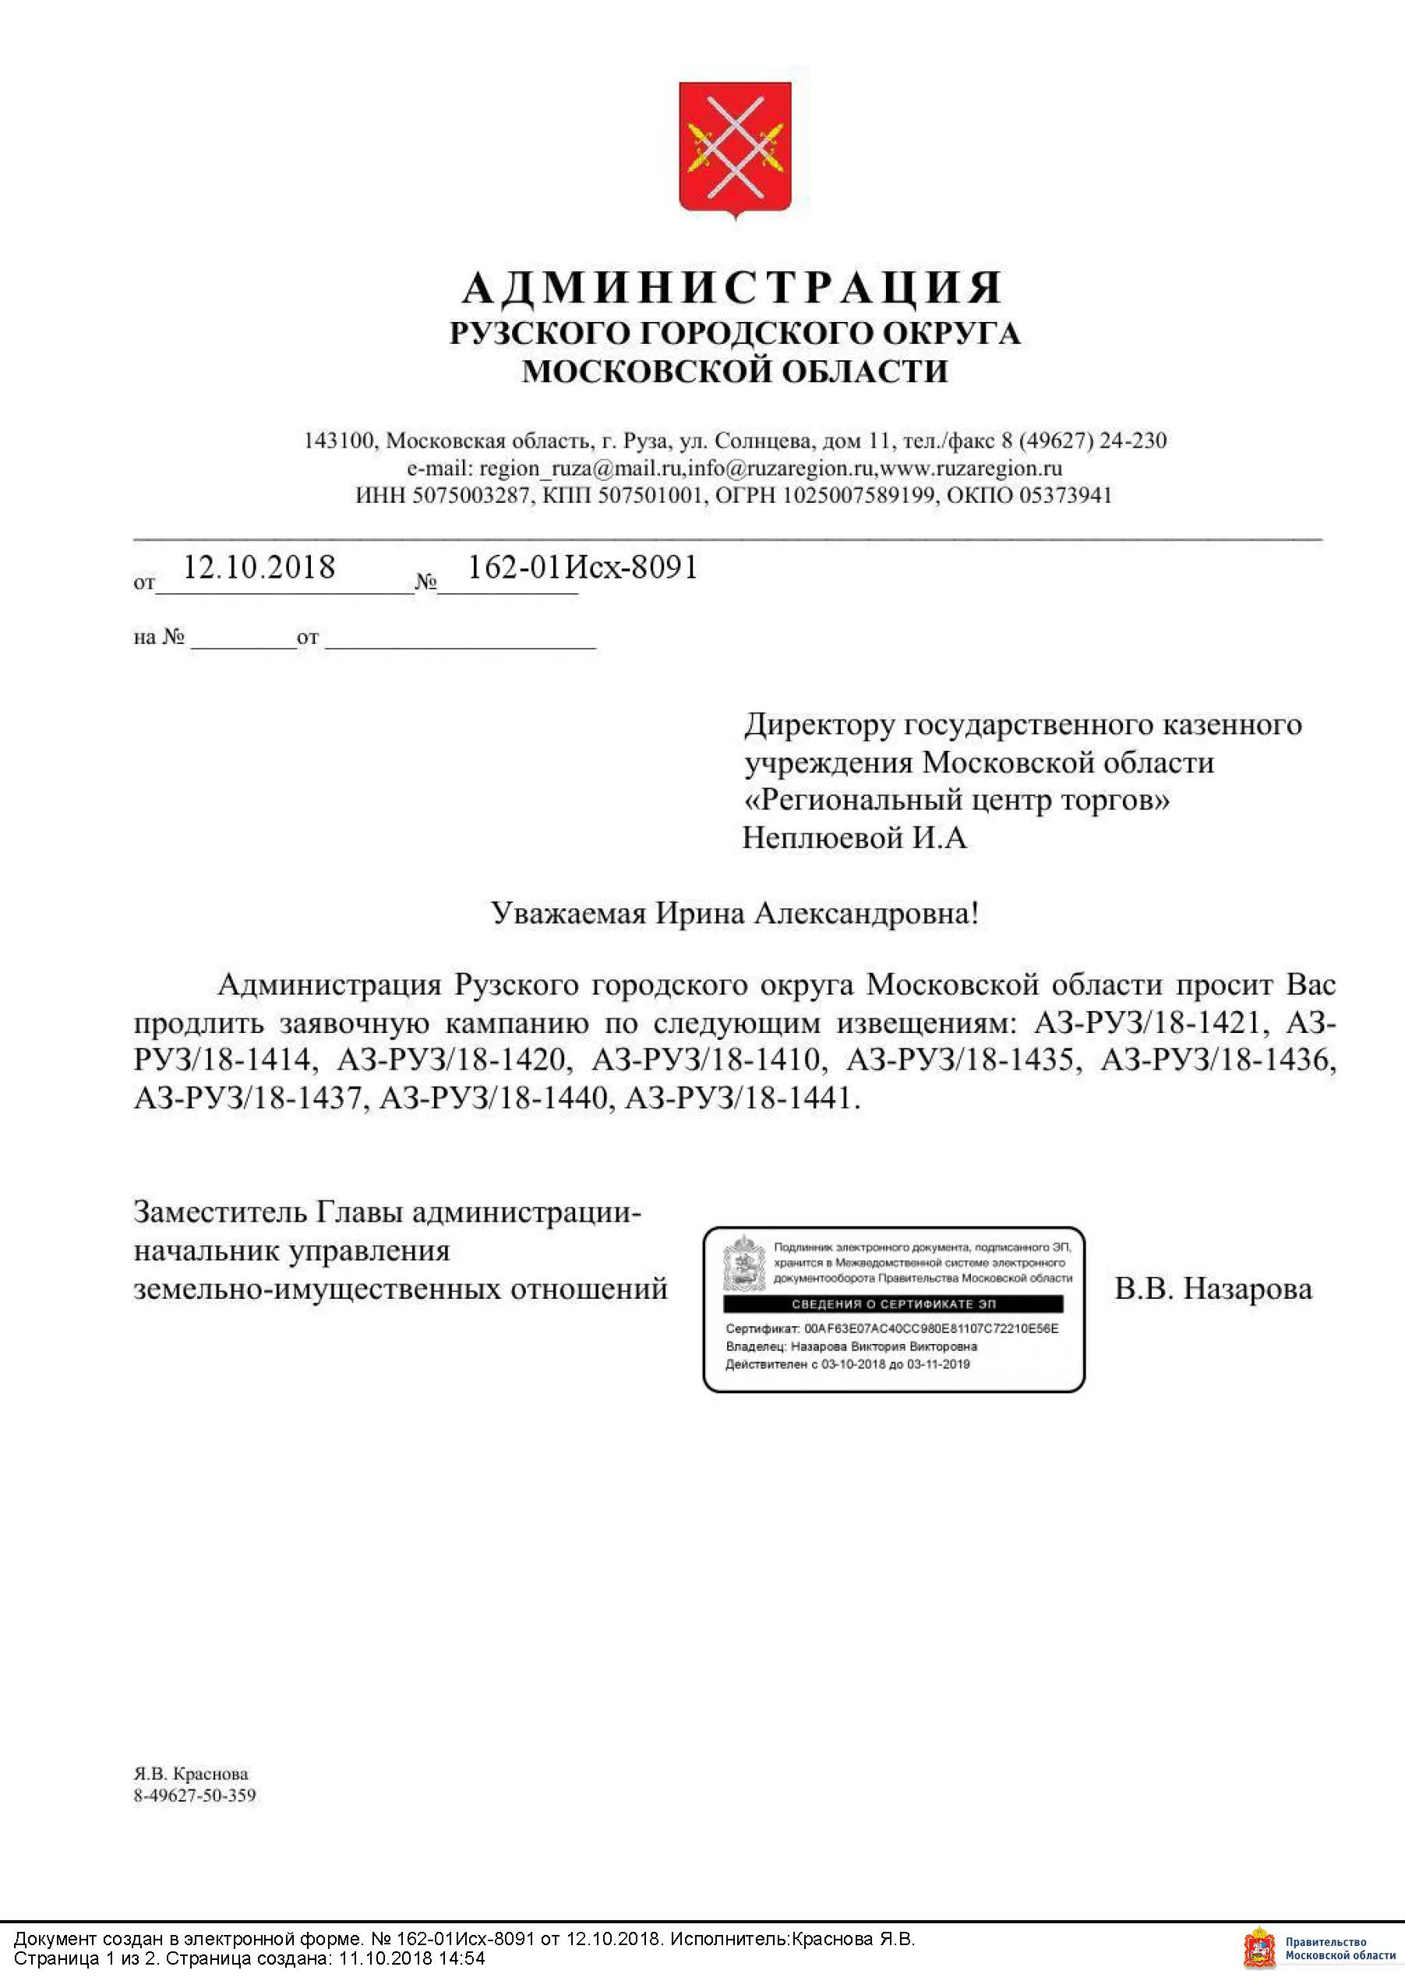

ПРОШИТО И ПРОНУМЕРОВАНО

___________ листов

Исп. _____________

ЛИСТ СОГЛАСОВАНИЯ ИЗМЕНЕНИЙ
В ИЗВЕЩЕНИЕ О ПРОВЕДЕНИИ АУКЦИОНА № АЗ-РУЗ/18-1437

Управление реализации
земельных прав ______________________ ___________________

Первый заместитель директора ______________________ ___________________

Директор ______________________ ___________________

СОГЛАСОВАНИЕ ИЗМЕНЕНИЙ В ИЗВЕЩЕНИЕ О ПРОВЕДЕНИИ АУКЦИОНА

____________________________ _________________/_____________/

____________________________ _________________/_____________/

____________________________ _________________/_____________/

____________________________ _________________/_____________/

____________________________ _________________/_____________/

____________________________ _________________/_____________/

Исполнитель _________________________ _____________

Здесь и далее указано московское время.

